

Tales from far away

Okos

drapal_g  
ide_m  
rodrig_v  
zhang_d

Introduction :

Bonjour et merci d’avoir choisi « Tales From Far Away » réalisé par le groupe Okos pour vous divertir.   
Le présent document est le manuel d’utilisation du jeu. Il vous détaillera les informations essentielles à la compréhension du jeu ainsi que les contrôles du héros. Faites attention a bien lire tout le manuel pour mieux comprendre l’univers et profiter pleinement de l’expérience vidéo-ludique qui vous est proposée.

Scénario :

Le héros, apprenti en fin de formation d’un grand mage, doit, pour obtenir son diplôme, rassembler toutes les orbes de puissances et maîtriser les sorts qui correspondent à chacune d’entre elles. Pour ce faire, il se rendra dans un village terrorisé par des créatures de l’ombre. N’écoutant que son courage il voudra les affronter. Après les avoir vaincu et libéré les villageois, il pourra se mettre à la recherche de ces orbes en questionnant les habitants. Malheureusement pour notre fier personnage principal, ces artefacts sont dans les mains d’un grand homme maléfique qui se cache dans son immense donjon en attendant de créer une armée suffisamment grande pour envahir le monde. Le héros devra alors se rendre dans le donjon, affronter l’armée naissante de créatures maléfiques, atteindre le boss et le vaincre pour récupérer les items magiques.

Personnages :

**Le héros :**

Apprenti magicien, il connait des sorts de chaque élément. Pour finaliser son apprentissage, il doit rapporter des orbes de puissance à son maître.

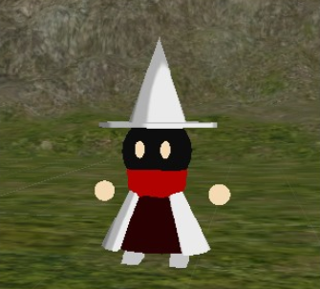

**Le maître mage :**

Le maître mage, est un personnage secondaire, qui envoya son apprenti affronter les forces du mal pour faire de lui un grand mage.

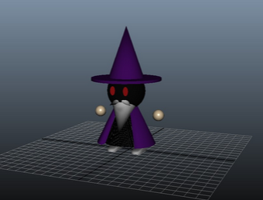

**Les villageois :**

Ils sont présent pour orienter le héros dans sa quête. Ils ne peuvent que parler au joueur.

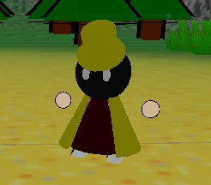

**Ennemis :**

Sbire tic-tac : Ennemi de base, fait des dégâts moyens et se déplace à la même vitesse que le joueur.

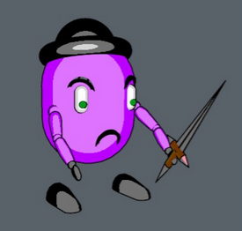

Sbire lourd : ennemi lourd, plus lent que le joueur et fait beaucoup de dégâts.

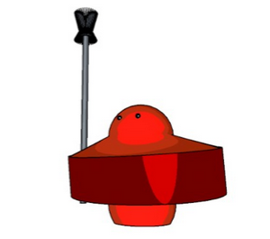

Sbire goomba : ennemi rapide, mais fait peu de dégâts.

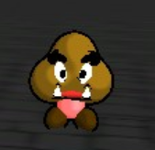

Big boss : Ennemi final, on ne le trouve qu’une seule fois dans le jeu. Si on le détruit, le jeu est terminé et vous avez gagné.

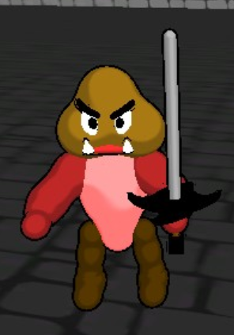

Commandes :

|  |  |  |
| --- | --- | --- |
| **Commande** | **Touche** | **Description** |
| Déplacement avant | Z |  |
| Déplacement arrière | S |  |
| Déplacement gauche | Q |  |
| Déplacement droit | D |  |
| Courir | Shift gauche |  |
| Sauter | Espace |  |
| Attaque glace | 1 | Elle est rapide, consomme 3 de mana mais fait que peu de dégâts. |
| Attaque feu | 2 | Elle est lente, consomme 10 de mana et fait des dégâts. |
| Attaque terre | 3 |  |
| Attaque air | 4 |  |
| Mouvements de la caméra | Souris |  |
| Zoom de la caméra | Molette de la souris |  |